Cenník pre ubytovacie zariadenie

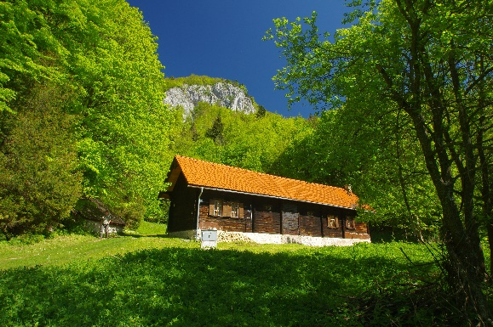

Chata Biele vody

Platný od: 01.05.2026

 |  | Počet osôb 1-4 | Počet osôb 5-7 | Dlhodobý pobyt  7nocí a viac
 |  | 16.3. - 15.11. | 16.3. - 15.11. | 16.3. - 15.11.
Cena za ubytovanie, €/noc, | €/noc bez DPH | 70,48 | 85,71 | 70,48
Cena za ubytovanie, €/noc, | €/noc s DPH (DPH 5 %) | 74,00 | 90,00 | 74,00

K cene za ubytovanie bude pripočítaná daň za ubytovanie podľa platného VZN obce Smižany.

V cene ubytovania je zahrnuté bezplatné vstupné pre ubytované osoby na náučný chodník FERRATA HZS KYSEĽ v hodnote 5€/osoba (vstupenka nezahŕňa zapožičanie ferratového setu).

V prípade denného pobytu bez možnosti prenocovania (11.00 - 20.00) je cena za pobyt 50€ /deň za celý objekt s DPH.

Celková kapacita lôžok spolu: 7 lôžok
z toho: 1 izba s 3 lôžkami a 1 izba s 4 lôžkami

................................................................... Ing. Tomáš Dražil, PhD. Riaditeľ Národného parku Slovenský raj
so sídlom v Spišskej Novej vsi

